Fiche La recherche par dichotomie

1. Le principe

* On travaille avec une liste triée.
* on se place au milieu de la liste.
* on regarde si on est inférieur ou supérieur à la valeur cherchée.
* on ne garde que la bonne moitié de la liste qui nous intéresse, et on recommence jusqu'à trouver la bonne valeur

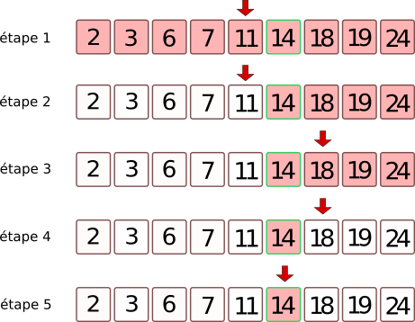

1. Illustration

Recherchons la valeur 14 dans notre liste L.

* étape 1 : toute la liste est à traiter. On se place sur l'élément central. Son indice est la partie entière de la moitié de la longueur de la liste. Ici il y a 9 éléments, donc on se place sur le 4ème, qui est 11.
* étape 2 : on compare 11 à la valeur cherchée (14). Il faut donc garder tout ce qui est supérieur à 11.
* étape 3 : on se place au milieu de la liste des valeurs qu'il reste à traiter. Ici il y a 4 valeurs, donc il n'y a pas de valeur centrale. On va donc se positionner sur la 2ème valeur, qui est 18.
* étape 4 : on compare la valeur 18 à la valeur cherchée : 14. Elle est supérieure, donc on garde ce qui est à gauche. Il n'y a plus qu'une valeur.
* étape 5 : on se place sur la valeur 14 et on compare avec 14. La valeur est trouvée.

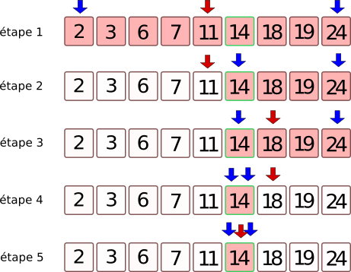

1. Programmation de la méthode de dichotomie

Nous allons travailler avec deux variables indice_debut et indice_fin qui vont délimiter la liste à étudier. Ces indices sont représentés en bleu sur la figure ci-dessous. La valeur de l'indice_central (représenté en rouge) sera égale à (indice_debut + indice_fin) // 2

Le programme s'arrête lorsque la valeur cherchée a été trouvée, ou lorsque indice_fin devint inférieur à indice_debut.

* 1. Codage de l'algorithme ♥

**def** trouve_dicho(L, val) :

indice_debut = 0

indice_fin = len(L)-1

**while** indice_debut <= indice_fin :

indice_centre = (indice_debut + indice_fin) // 2 *# on prend l'indice central*

**if** L[indice_centre] > val: *# si la valeur centrale est trop grande...*

indice_fin = indice_centre – 1

**elif** L[indice_centre] < val : *# si la valeur centrale est trop petite...*

indice_debut = indice_centre + 1

**else** : *# si la valeur centrale est la valeur cherchée...*

**return** indice_centre

**return** **None**

* 1. Vérification :

>>> L = [2, 3, 6, 7, 11, 14, 18, 19, 24]

>>> print(trouve_dicho(L,14))

5

>>> print(trouve_dicho(L,2))

0

>>> print(trouve_dicho(L,24))

8

>>> print(trouve_dicho(L,1976))

None

 Une visualisation de l'évolution des variables indice_debut et indice_fin est disponible sur le site pythontutor via [ce lien](http://pythontutor.com/visualize.html#code=L%20%3D%20%5B2,%203,%206,%207,%2011,%2014,%2018,%2019,%2024%5D%0A%0Adef%20trouve_dicho%28L,%20n%29%20%3A%0A%20%20%20%20indice_debut%20%3D%200%0A%20%20%20%20indice_fin%20%3D%20len%28L%29%20-%201%0A%20%20%20%20while%20indice_debut%20%3C%3D%20indice_fin%20%3A%0A%20%20%20%20%20%20%20%20indice_centre%20%3D%20%28indice_debut%20%2B%20indice_fin%29%20//%202%0A%20%20%20%20%20%20%20%20valeur_centrale%20%3D%20L%5Bindice_centre%5D%0A%20%20%20%20%20%20%20%20if%20valeur_centrale%20%3D%3D%20n%20%3A%0A%20%20%20%20%20%20%20%20%20%20%20%20return%20indice_centre%0A%20%20%20%20%20%20%20%20if%20valeur_centrale%20%3C%20n%20%3A%0A%20%20%20%20%20%20%20%20%20%20%20%20indice_debut%20%3D%20indice_centre%20%2B%201%0A%20%20%20%20%20%20%20%20else%20%3A%0A%20%20%20%20%20%20%20%20%20%20%20%20indice_fin%20%3D%20indice_centre%20-%201%0A%20%20%20%20return%20None%0A%0Aprint%28trouve_dicho%28L,14%29%29&cumulative=false&curInstr=0&heapPrimitives=nevernest&mode=display&origin=opt-frontend.js&py=3&rawInputLstJSON=%5B%5D&textReferences=false).

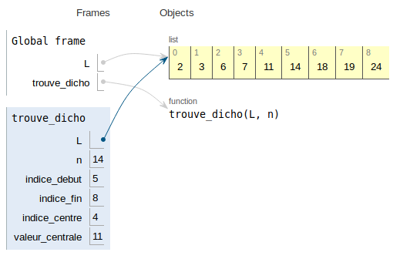

1. Terminaison de l’algorithme

Est-on sûr que l'algorithme va se terminer ?  
La boucle while qui est utilisée doit nous inciter à la prudence   
Il y a en effet le risque de rentrer dans une boucle infinie.  
Pourquoi n'est-ce pas le cas ?

**Aide :** observer la position des deux flèches bleues lors de l'exécution de l'algorithme

La condition de la boucle while est indice_debut <= indice_fin, qui pourrait aussi s'écrire indice_fin >= indice_debut.  
Au démarrage de la boucle, on a :

indice_debut = 0

indice_fin = len(L) - 1

Ceci qui nous assure donc de bien rentrer dans la boucle.

Ensuite, à chaque étape, les deux variables indice_debut et indice_fin vont se **rapprocher** jusqu'à ce que le programme rencontre un return ou bien jusqu'à ce que indice_fin devienne inférieur à indice_debut.

Ceci nous assure donc que le programme va bien se terminer.

**Variant de boucle**  
On dit que la valeur indice_fin - indice_debut représente le **variant de boucle** de cet algorithme. Ce variant est un nombre entier, d'abord strictement positif, puis qui va décroître jusqu'à la valeur 0.

1. Complexité de l'algorithme

Combien d'étapes (au maximum) sont-elles nécessaires pour arriver à la fin de l'algorithme ?  
Imaginons que la liste initiale possède 8 valeurs. Après une étape, il ne reste que 4 valeurs à traiter. Puis 2 valeurs.  
Puis une seule valeur.  
Il y a donc 3 étapes avant de trouver la valeur cherchée.

**Exercice :** Remplissez le tableau ci-dessous :

| **taille de la liste** | **1** | **2** | **4** | **8** | **16** | **32** | **64** | **128** | **256** |
| --- | --- | --- | --- | --- | --- | --- | --- | --- | --- |
| nombre d'étapes | **_** | **_** | **_** | **3** | _ | **_** | **_** | **_** | **_** | **_** |

1. Pouvez-vous deviner le nombre d'étapes nécessaires pour une liste de 4096 termes ?
2. Pour une liste de $2^{n}$  termes, quel est le nombre d'étapes ?

**Conclusion :** C'est le nombre de puissances de 2 que contient le nombre *N* de termes de la liste qui est déterminant dans la complexité de l'algorithme. Ce nombre s'appelle le *logarithme de base 2* et se note $\log_{2}(N)$ . On dit que l'algorithme de dichotomie a une **vitesse logarithmique**. On rencontrera parfois la notation $O(\log_{2}\left(N\right))$ ..

1. Expériences et comparaison des vitesses d’exécution
   1. Avec une liste contenant 100 000 valeurs

# cette ligne de code permet de transformer le contenu du fichier input_centmille.txt

# en une liste L de 100 000 valeurs.

L = open("input_centmille.txt",'r').read().split('\n')

Mesurons le temps nécessaire pour trouver l'indice de la dernière valeur de la liste (qui est 299474) avec la méthode de balayage (méthode 1 : on fait une boucle simple sur l’ensemble du tableau et on compare chaque valeur à celle recherchée):

>>> %timeit recherche_lineaire(L, 299474)

4.43 ms ± 86.1 µs per loop (mean ± std. dev. of 7 runs, 100 loops each)

Mesurons le temps nécessaire pour trouver l'indice de la dernière valeur de la liste (qui est 299474) avec la méthode par dichotomie (méthode 2) :

>>> %timeit recherche_dichotomique(L, 299474)

3.21 µs ± 19.6 ns per loop (mean ± std. dev. of 7 runs, 100000 loops each)

**Comparaison des deux méthodes :** l'algorithme dichotomique est bien plus rapide que l'algorithme de balayage (la différence d'ordre de grandeur est de ${10}^{3}$ , qui correspond bien à l'ordre de grandeur de  lorsque  vaut ).

* 1. Avec une liste contenant 1 000 000 valeurs (soit 10 fois plus que la liste précédente)

# ce code permet de transformer le contenu du fichier million.txt en une liste L de 1 000 000 valeurs.

f = open("input_million.txt",'r')

l = f.readlines()

L = []

for k in l :

L.append(int(k[:-1]))

Mesurons le temps nécessaire pour trouver l'indice de la dernière valeur de la liste (qui est 2999306) avec la méthode de balayage (méthode 1) :

>>> %timeit recherche_lineaire(L, 299474)

46.9 ms ± 615 µs per loop (mean ± std. dev. of 7 runs, 10 loops each)

Mesurons le temps nécessaire pour trouver l'indice de la dernière valeur de la liste (qui est 2999306) avec la méthode par dichotomie (méthode 2) :

>>> %timeit recherche_dichotomique(L, 299474)

3.04 µs ± 39.4 ns per loop (mean ± std. dev. of 7 runs, 100000 loops each)

**Comparaison des deux méthodes :** l'algorithme dichotomique est toujours bien plus rapide que l'algorithme de balayage (la différence d'ordre de grandeur est de ${10}^{4}$ , qui correspond bien à l'ordre de grandeur de $\frac{n}{\log\left(n\right)}$  lorsque $n$  vaut ${10}^{6}$ ).

### Influence de la taille de la liste sur la vitesse de chaque méthode :

* méthode 1: la recherche dans une liste 10 fois plus grand prend environ 10 fois plus de temps : la vitesse de l'algorithme est bien proportionnelle à la taille $n$  de la liste. $\frac{{10}^{6}}{{10}^{5}}=10$
* méthode 2: la recherche dans une liste 10 fois plus grand prend environ 1,2 fois plus de temps : la vitesse de l'algorithme est bien proportionnelle au **logarithme** de la taille $n$  de la liste. $\frac{\log\left(1000000\right)}{\log\left(100000\right)}≈1,2$

**Remarque :** Il ne faut toutefois pas oublier que la méthode dichotomique, bien plus rapide, nécessite que la liste ait été auparavant triée. Ce qui rajoute du temps de calcul !